

**ПЛАТФОРМА ДЛЯ ФИНАНСИРОВАНИЯ ПРОЕКТОВ «CLOSERTOTHESKY»**

**Руководство системного администратора**

**Дата введения: 25 сентября 2018 г.**

**Содержание**

1. НАЗНАЧЕНИЕ ПРОГРАММЫ 3

1.1. Функциональное назначение 3

1.2. Эксплуатационное назначение 3

1.3. Состав функций 3

2. УСЛОВИЯ ВЫПОЛНЕНИЯ ПРОГРАММЫ 4

2.1. Решения по структуре системы 4

3. НАСТРОЙКА ПРОГРАММЫ 5

4. ПРОВЕРКА ПРОГРАММЫ 5

5. ДОПОЛНИТЕЛЬНЫЕ ВОЗМОЖНОСТИ 6

6. СООБЩЕНИЯ СИСТЕМНОМУ ПРОГРАММИСТУ 6

### **НАЗНАЧЕНИЕ ПРОГРАММЫ**

Программа является средством для помощи и существенного упрощения взаимодействия между разработчиками и пользователями платформы. Платформа на основе программы осуществляет возможность поддержки начинающих разработчиков программного обеспечения, оповещает поддержавших проект людей об этапах разработки, об окончании каждого из этих этапов, а также окончании полного цикла разработки. Назначение – налаживание взаимодействия между разработчиками программного обеспечения и потенциальными инвесторами, которые могут быть как обычными пользователями платформы, так и издательскими компаниями.

### Функциональное назначение

Функциональным назначением программы является предоставление пользователю возможности регистрации и поддержки проектов.

### Эксплуатационное назначение

Программа должна эксплуатироваться в профильных подразделениях на объектах заказчика.

Пользователями программы должны являться сотрудники профильных подразделений объектов заказчика.

### Состав функций

Программа обеспечивает возможность выполнения перечисленных ниже функций:

* функции регистрации и просмотра проектов;
* функции дополнения существующего проекта;
* функции отслеживания и обработки поступающих на счет проекта средств;
* функции отслеживание активности пользователей платформы;
* функции отображения названия программы, версии программы.

Для нормальной работы как серверной, так и клиентской частей необходимо – для ПК:

* компьютер с процессором Intel Pentium Dual Core и выше;
* оперативная память не менее 1 Gb;
* свободное место на жестком диске объемом не менее 5 Gb;
* наличие адаптера подключения к сети;
* установленная операционная система (далее – ОС) Windows 7/8/10.

Для сервера (Рис. 1).

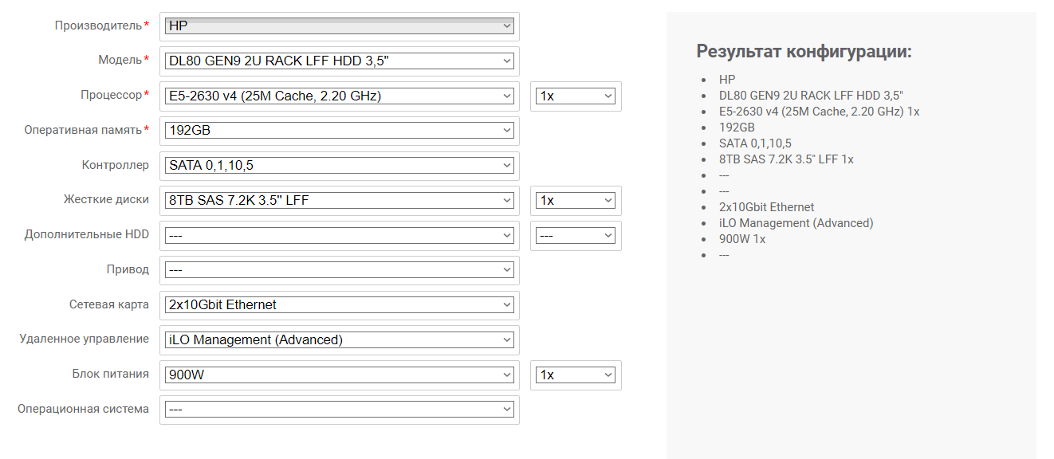

Рис. 1. Характеристики сервера

### УСЛОВИЯ ВЫПОЛНЕНИЯ ПРОГРАММЫ

## 2.1. Решения по структуре системы

Архитектура системы **«CLOSERTOTHESKY»** (Рис. 2).

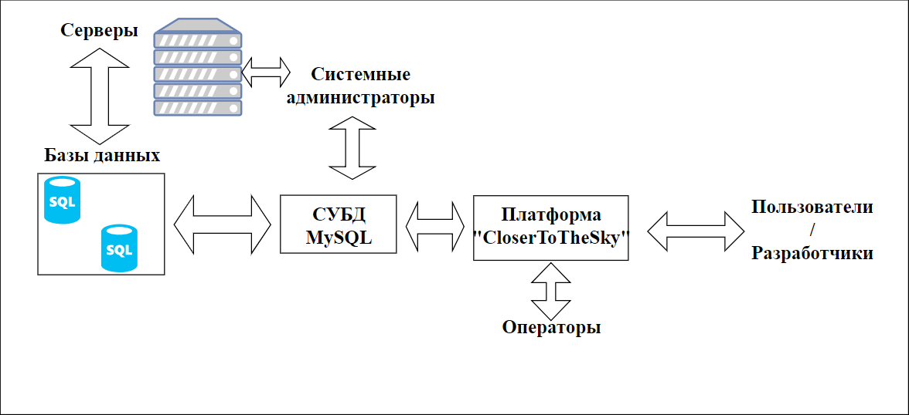

**Рис. 2.** Архитектура системы

# 3. НАСТРОЙКА ПРОГРАММЫ

Инструкция по настройке серверов для успешной работы программного обеспечения (далее – ПО) на персональных компьютерах клиентов:

* на сервер с установленным Linux RedHat загрузить базу данных;
* настроить соединение с сервером.

# 4. ПРОВЕРКА ПРОГРАММЫ

Продукт, проверяют при помощи отдела тестирования. В отчет входит способы проверки каждого пункта и, если есть такая возможность, предложение для улучшения работы ПО.

* Вне основной действующей сети выделяется место для тестирования «CLOSERTOTHESKY»;
* тестировщики устанавливают ПО и проверяют его функциональность;
* после проверки ПО необходимо занести результаты в отчет и приступить к проверке функциональной части:
  + проверка возможности публикации проектов и их просмотра;
  + проверка аутентификации;
  + проверка возможности финансирования проектов;
* после проверки функциональной части, необходимо занести в отчет все полученные результаты;
* после полной проверки сдается отчет о проделанной работе.

# 5. ДОПОЛНИТЕЛЬНЫЕ ВОЗМОЖНОСТИ

Также имеются дополнительные возможности на случай экстренных ситуаций.

Доп. возможности:

* включение режима интенсивного охлаждения серверной;
* возможность замены дисковых пространств сервера;
* блокировка конкретных IP-адресов, для запрета отправки запроса серверу.

Все эти дополнительные возможности можно активировать на панели управления сервера.

# 6. СООБЩЕНИЯ СИСТЕМНОМУ ПРОГРАММИСТУ

Существуют инструкции действия системного администратора при настройке и проверке работы программы.

Примеры выводимых сообщений программисту при настройке программы.

**«Ошибка загрузки базы данных MySQL на сервер».**

Данное сообщение означает, что сервер не смог загрузить на себя базу данных MySQL.

Действия, которые необходимо предпринять:

* попробовать загрузить базу данных MySQL заново;
* попробовать загрузить базу данных MySQL в ручную;
* проверить файл базы данных MySQL на целостность;
* в крайнем случае, пересоздать базу данных непосредственно на самом сервере, если база была пуста.

**«Ошибка соединения».**

Данное сообщение означает, что сервер не имеет интернет-соединения.

Действия, которые необходимо предпринять:

* проверить все ли кабели сервера на месте;
* проверить работоспособность кабелей;
* перезапустить роутер;
* перезапустить сервер.

**«Соединение уже установлено».**

Данное сообщение означает, что соединение, которое вы пытаетесь установить - уже установлено.

Действия, которые необходимо предпринять:

* переустановка соединения не нужна, так как соединение уже установлено;
* установка соединения больше не требуется.